Тувинский Государственный Университет

Кызылский Педагогический Колледж

Методическая разработка занятия по информатике

Тема:

Разработала: преподаватель информатики Монгуш М.К.



2013 г.

Тема: Разработка презентации в Microsoft Power Point

Цель:
обучающая:

- обобщить и систематизировать полученные знания по теме;
- научить применять полученные знания на практике;
- закрепить навыки создания простейших компьютерных презентаций с помощью программы Microsoft PowerPoint;
- показать влияние теоретических знаний на формирование профессиональной компетенции студентов.

развивающая:

- развивать знания студентов в области информационных технологий;
- совершенствовать навыки анализа, обобщения;
- способствовать развитию у студентов умения применять полученные знания на практике;
- развивать заинтересованность студентов в усвоении новых знаний, используя интерактивные методы и электронные средства обучения;
- развивать коммуникативные навыки работы в группах;

воспитательная:

- показать практическую значимость знаний и умений в сфере информационных компьютерных технологий;
- совершенствовать навыки общения;
- воспитывать ответственность за выполнение поставленных задач, трудолюбие и самостоятельность.

Тип урока: урок совершенствования знаний, умений и навыков.

Метод проведения: словесно-наглядный, практический.

Технические средства обучения: компьютеры, мультимедийный проектор.

Наглядность и дидактический материал: компьютерная презентация, опорный конспект, тестовые задания, кроссворды.

ПЛАН УРОКА
- Организационный момент
- проверка наличия студентов;
- проверка готовности студентов к занятию.

- Мотивация учебной деятельности
- Сообщение темы, целей и задачи занятия;
- Сообщение эпиграфа к занятию;
- Сообщение о характере заданий на занятии, последовательности и способах их выполнения.

- Актуализация опорных знаний студентов
- Повторение и проверка знаний студентов по теме «Компьютерные презентации» с помощью интерактивных упражнений.

- Совершенствование и контроль знаний студентов
- Демонстрация методов создания компьютерной презентации;
- Проверка понимания сущности основных понятий и методов с помощью тестовых заданий.

- Практическая работа
- Ролевая игра, в ходе которой студенты создают слайдовые презентации.

- Проверка, анализ и оценка выполненных заданий

- Оперирование знаниями в нестандартных ситуациях

- Подведение итогов занятия

- Рефлексия настроения и эмоционального состояния

Этап урока | Действия | Время
Организационный момент | проверка наличия студентов;  проверка готовности к занятию | 3 мин
Мотивация учебной деятельности | сообщение темы, целей и задачи занятия;  сообщение эпиграфа к занятию;  сообщение о характере заданий на занятии, методе оценки знаний | 6 мин
Актуализация | блиц-опрос | 5 мин
Совершенствование и контроль знаний | показ компьютерной презентации | 10 мин
Совершенствование и контроль знаний | тестирование | 10 мин
Практическая работа | сообщение условий игры, постановка заданий, инструктаж по ТБ | 6 мин
Практическая работа | выполнение заданий | 30 мин
Оперирование знаниями | Разгадывание кроссворда | 10 мин
Подведение итогов | Знакомство с оценочной таблицей, анализ работы студентов | 10 мин
ХОД УРОКА

Тема «Компьютерные презентации» была изучена на предыдущих уроках. Для того чтобы закрепить полученные знания, проверить их уровень, совершенствовать навыки создания слайдовых компьютерных презентаций проводится практическое занятие «Разработка слайдовой презентации».
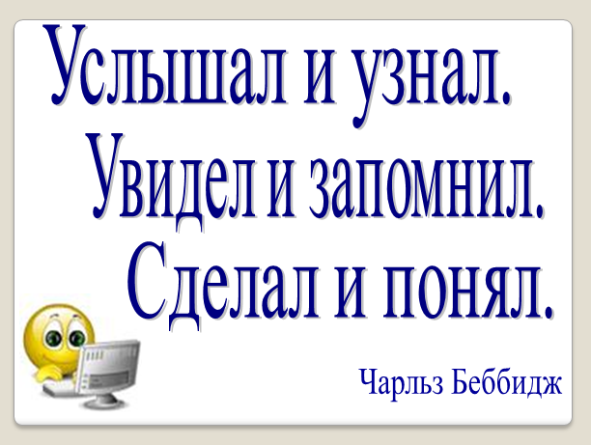
Эпиграфом к занятию выбрано высказывание Чарльза Беббиджа: «Услышал и узнал. Увидел и запомнил. Сделал и понял». Согласно этим трем видам восприятия информации человеком и построено занятие. Сначала проводится проверка знаний по теме, полученных при устном объяснении материала на предыдущем занятии. На следующем этапе студентов демонстрируются методы практического применения теоретического материала, представленного в виде компьютерной презентации. С целью контроля усвоения этого материала проводится тестирование. Затем учащиеся приступают к практической работе по созданию собственных компьютерных слайдовых презентаций.

- Мотивация учебной деятельности
В начале занятия преподаватель объявляет тему занятия, эпиграф к занятию и этапы его проведения.
Также студенты знакомятся с методикой оценивания на этом занятии:
Вид работы | Количество заданий | Цена задания | Максимальное количество баллов
Блиц-опрос | 11 | 1 балл | 11 балла
Тестирование | 6 | 1 балл | 6 балла
Создание презентации | 1 | 6 баллов | 6 баллов
Бонус | 1 | 2 балла | 2 балла

- Актуализация опорных знаний студентов
Блиц-опрос. С целью повторения изученного ранее теоретического материала и оценки готовности студентов к выполнению практической работы преподаватель проверяет знания студентов, полученные по теме «Компьютерные презентации» с помощью интерактивного элемента - блиц-опроса.

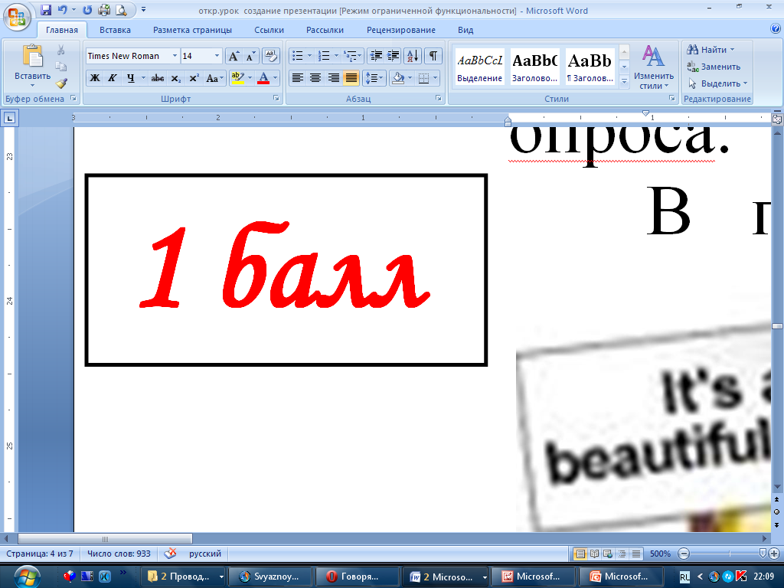
В процессе повторения особое внимание акцентируется на таких понятиях: презентация, компьютерная презентация, назначение компьютерной презентации, виды презентаций, программа для создания компьютерной презентации.
За каждый правильный ответ студенты получают карточку, ценностью в 1 балл. Всего преподаватель задает 11 вопросов, таким образом максимально студент может получить на этом этапе 11 баллов.
- Совершенствование и контроль знаний
С целью совершенствования знаний и демонстрации практического применения теоретического материала студентам предлагается компьютерная презентация «Методика создания слайдовой презентации с помощью программы Microsoft PowerPoint».
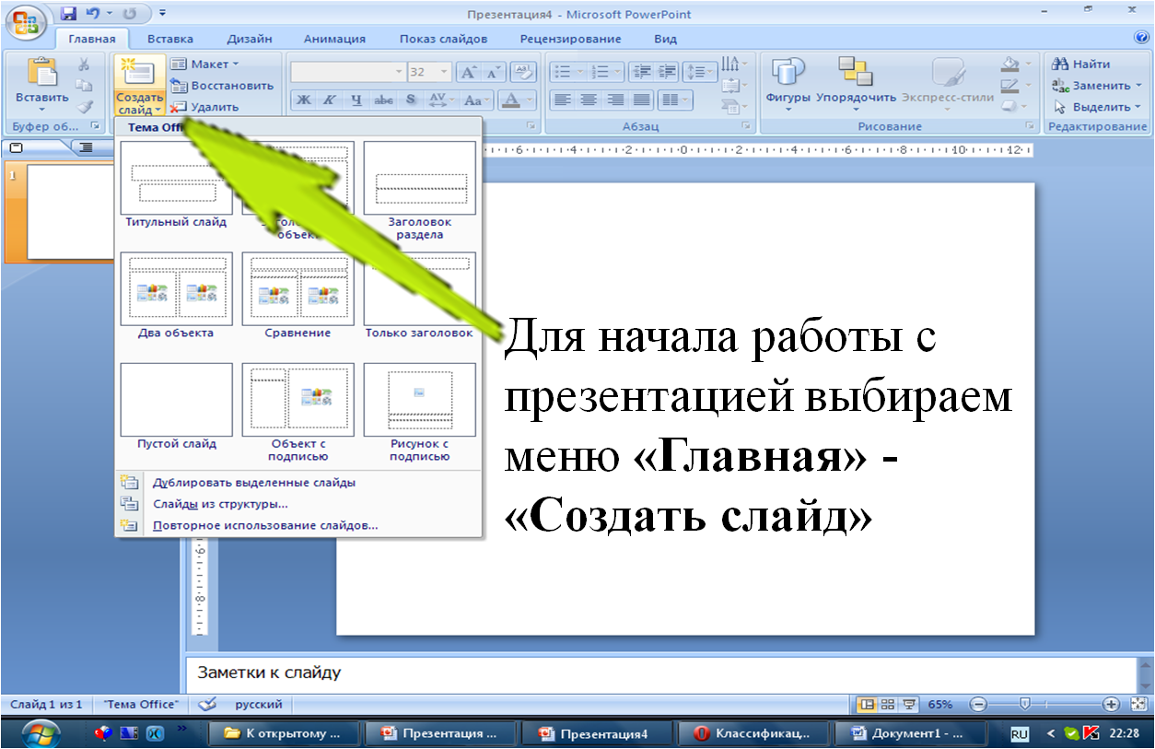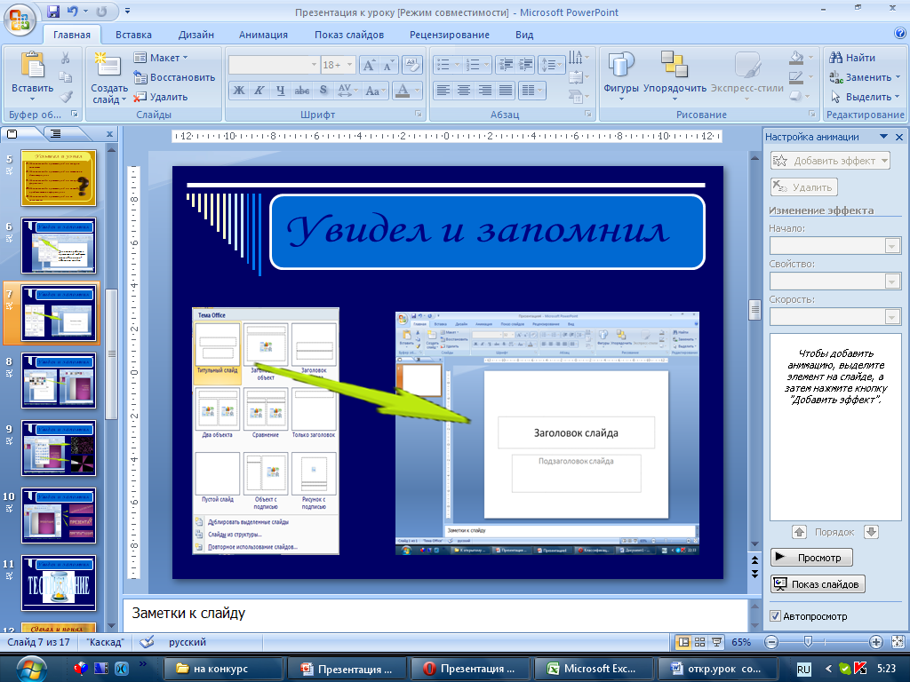
Тестовый контроль. Для контроля усвоения полученных знаний проводится тестирование. Студенты садятся за компьютера.
Тест состоит из 6 заданий, каждое из которых оценивается в 1 балл. Максимальная оценка на этом этапе – 6 балла.

- Практическая работа
Целью этого этапа занятия является формирование практических навыков создания слайдовой компьютерной презентации в среде Microsoft PowerPoint и формирование профессиональной компетенции студентов.
Разработка мини-презентации. Студентам предлагается разработать мини-презентацию на тему «Уровень жизни населения».
Студентам сообщаются требования к составлению презентации:
  - презентация должна состоять из 3 слайдов;
  - необходимо организовать смену слайдов;
  - применить дизайн и анимацию объектов.
Максимальное количество баллов за презентацию – 6 баллов.
С целью осуществления дифференцированного подхода к обучению и оценке знаний, студентам предлагается воспользоваться опорным конспектом. За его использование снимается 2 балла.

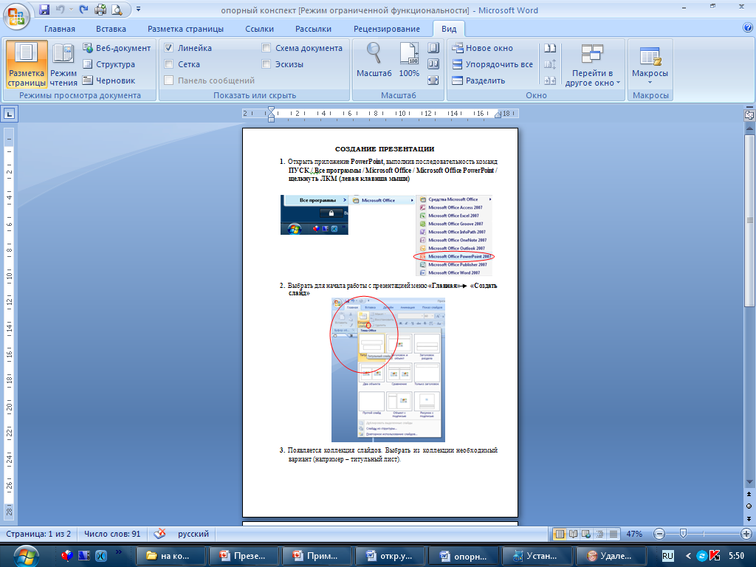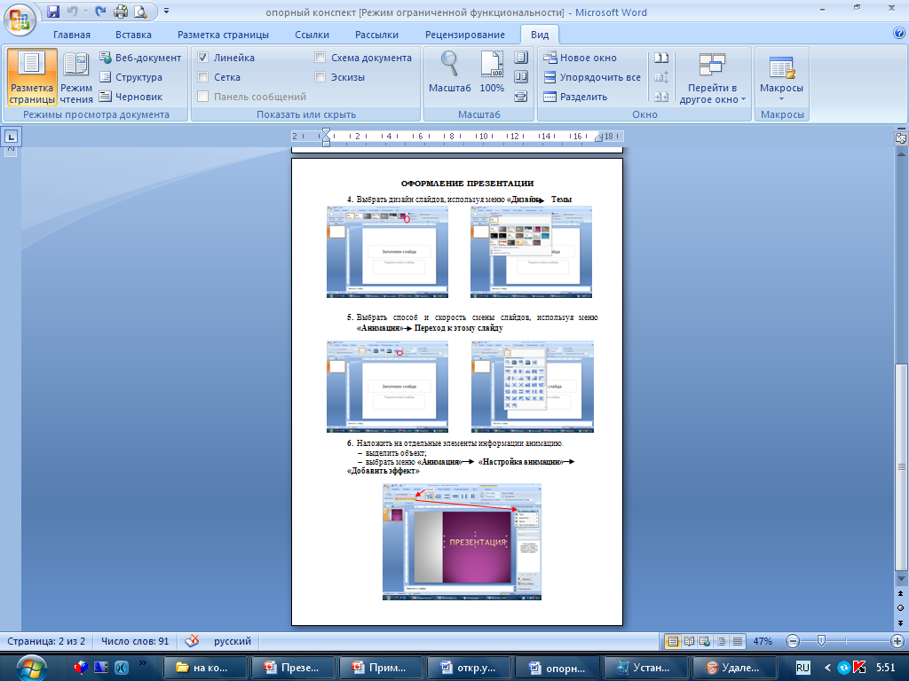

Шуточный инструктаж по ТБ. Перед выполнением практического задания студенты вспоминают правила поведения в компьютерном классе и технику безопасности при работе за компьютером.
Во время выполнения практической работы преподаватель проверяет тестовые работы, заполняет оценочную таблицу.

- Оперирование знаниями в нестандартных ситуациях
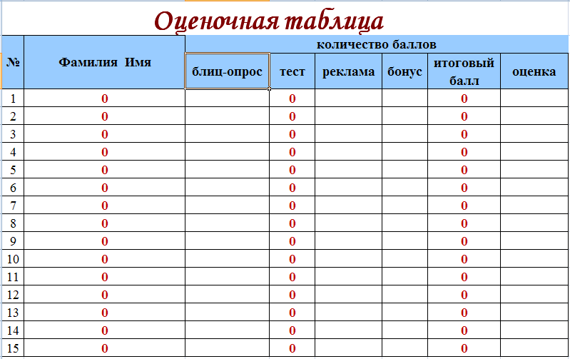
Работа в группах. Для закрепления и обобщения теоретических знаний и с целью развития коммуникативных навыков студентам предлагается разбиться на группы и разгадать кроссворд. За разгаданный кроссворд группа получает 2 бонусных балла.

Во время выполнения задания преподаватель проверяет результаты практической работы, вносит баллы в оценочную таблицу и выводит ее на экран.

- Подведение итогов занятия и выставление оценок
Преподаватель знакомит студентов с оценочной таблицей, подводит итоги занятия, анализирует работу группы в целом и отмечает наиболее отличившихся студентов.

- Рефлексия настроения и эмоционального состояния
Преподаватель просит студентов оценить свое эмоциональное состояние на занятии, поместив в коробку, уходя с урока смайлики, соответствующие их настроению.
Это своеобразное подведение итогов учебной деятельности студентов, некий самоанализ, позволяющий преподавателю зафиксировать достигнутый результат и оценить свою работу.

